1. **Что такое точная и неточная выборки?**

Точная выборка – выборка, возвращающая одну строку.

Неточная выборка – выборка, возвращающая несколько строк.

1. **Объясните действие конструкций WHEN OTHERS, WHEN TO_MANY_ROWS, WHEN NO_DATA_FOUND в секции исключения.**

Оператор **WHEN OTHERS** используется для перехвата всех остальных исключительных ситуаций, которые не были обработаны встроенными исключительными ситуациями или исключительными ситуациями, определенные программистом.

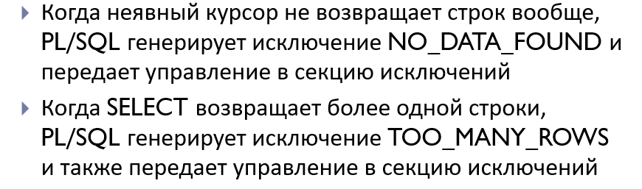

1. **Объясните назначение функций SQLERRM и SQLCODE.**

SQLERRM возвращает сообщение ошибки в секции exception; SQLCODE возвращает код ошибки.

1. **Что такое атрибут курсора? Перечислите все атрибуты курсора и объясните их назначение.**

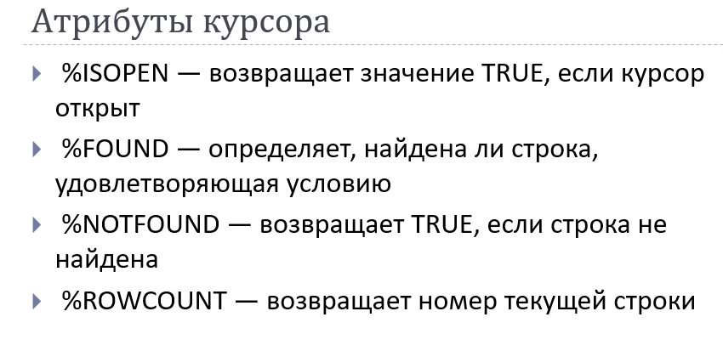

1. **Объясните назначение конструкции RETURNING в операторах INSERT, DELETE, UPDATE.**

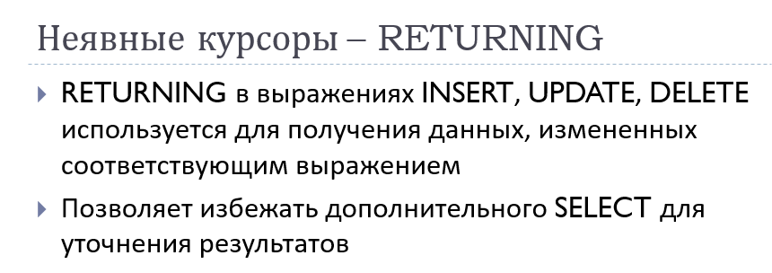

1. **В чем отличие явного и неявного курсоров.**

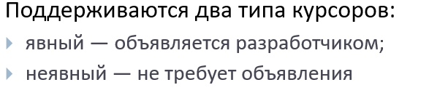

1. **Объясните схему работы с явным курсором в PL/SQL-блоке.**

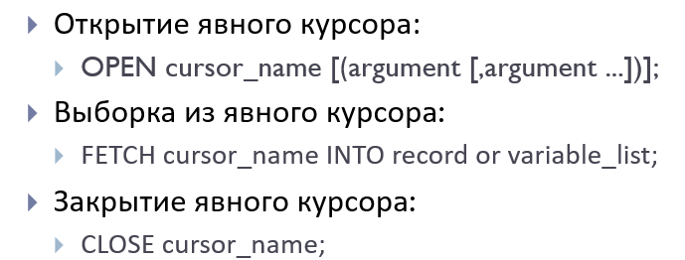

1. **Что происходит по команде OPEN курсора?**

OPEN — открывает курсор, создавая новый результирующий набор на базе указанного запроса.

1. **Объясните особенность применения FOR-цикла при работе с явным курсором.**

При проходе явного курсора при помощи for-цикла создаётся переменная при начале описания цикла, которая будет содержать строку, берущуюся из курсора на каждой итерации цикла for.

1. **Для чего применяются параметры курсора? Где они указываются?**

Курсорные параметры могут использоваться для получения уникального результирующего набора при каждом проходе курсора через указание различных значениях параметров. Указываются после имени курсора в круглых скобках.

1. **Что такое курсорная переменная? Как ее можно объявить?**

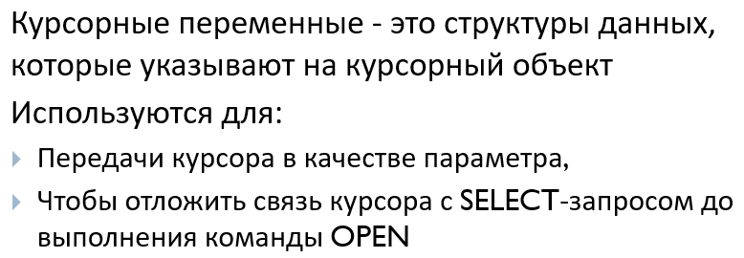

1. **Что значит курсорный подзапрос?**

**Курсорный подзапрос** – это тоже курсор (второго уровня), указываемый при создании другого курсора (первого уровня), позволяющий обрабатывать отдельные значения результирующего набора курсора первого уровня в виде курсора второго уровня.

1. **Объясните назначение конструкции CURRENT OF**.

Если вы планируете обновлять или удалять записи, на которые ссылается оператор SELECT FOR UPDATE, вы можете использовать **оператор WHERE CURRENT OF**.

**Оператор WHERE CURRENT OF** позволяет обновить или удалить запись, которая была в курсоре последней.

1. **Для чего применяется псевдостолбец ROWID? Поясните его структуру.**

**ROWID** — идентификатор строки (ROW IDentifier), а точнее, двоичное значение, однозначно идентифицирующее строку данных в таблице Oracle, даже если таблица не имеет уникального ключа.

1. **Для чего применяется псевдостолбец ROWNUM?**

**ROWNUM** возвращает число, представляющее порядок выбора строки Oracle из таблицы или объединенных таблиц. Первая строка имеет номер строки 1, вторая-номер строки 2 и так далее.